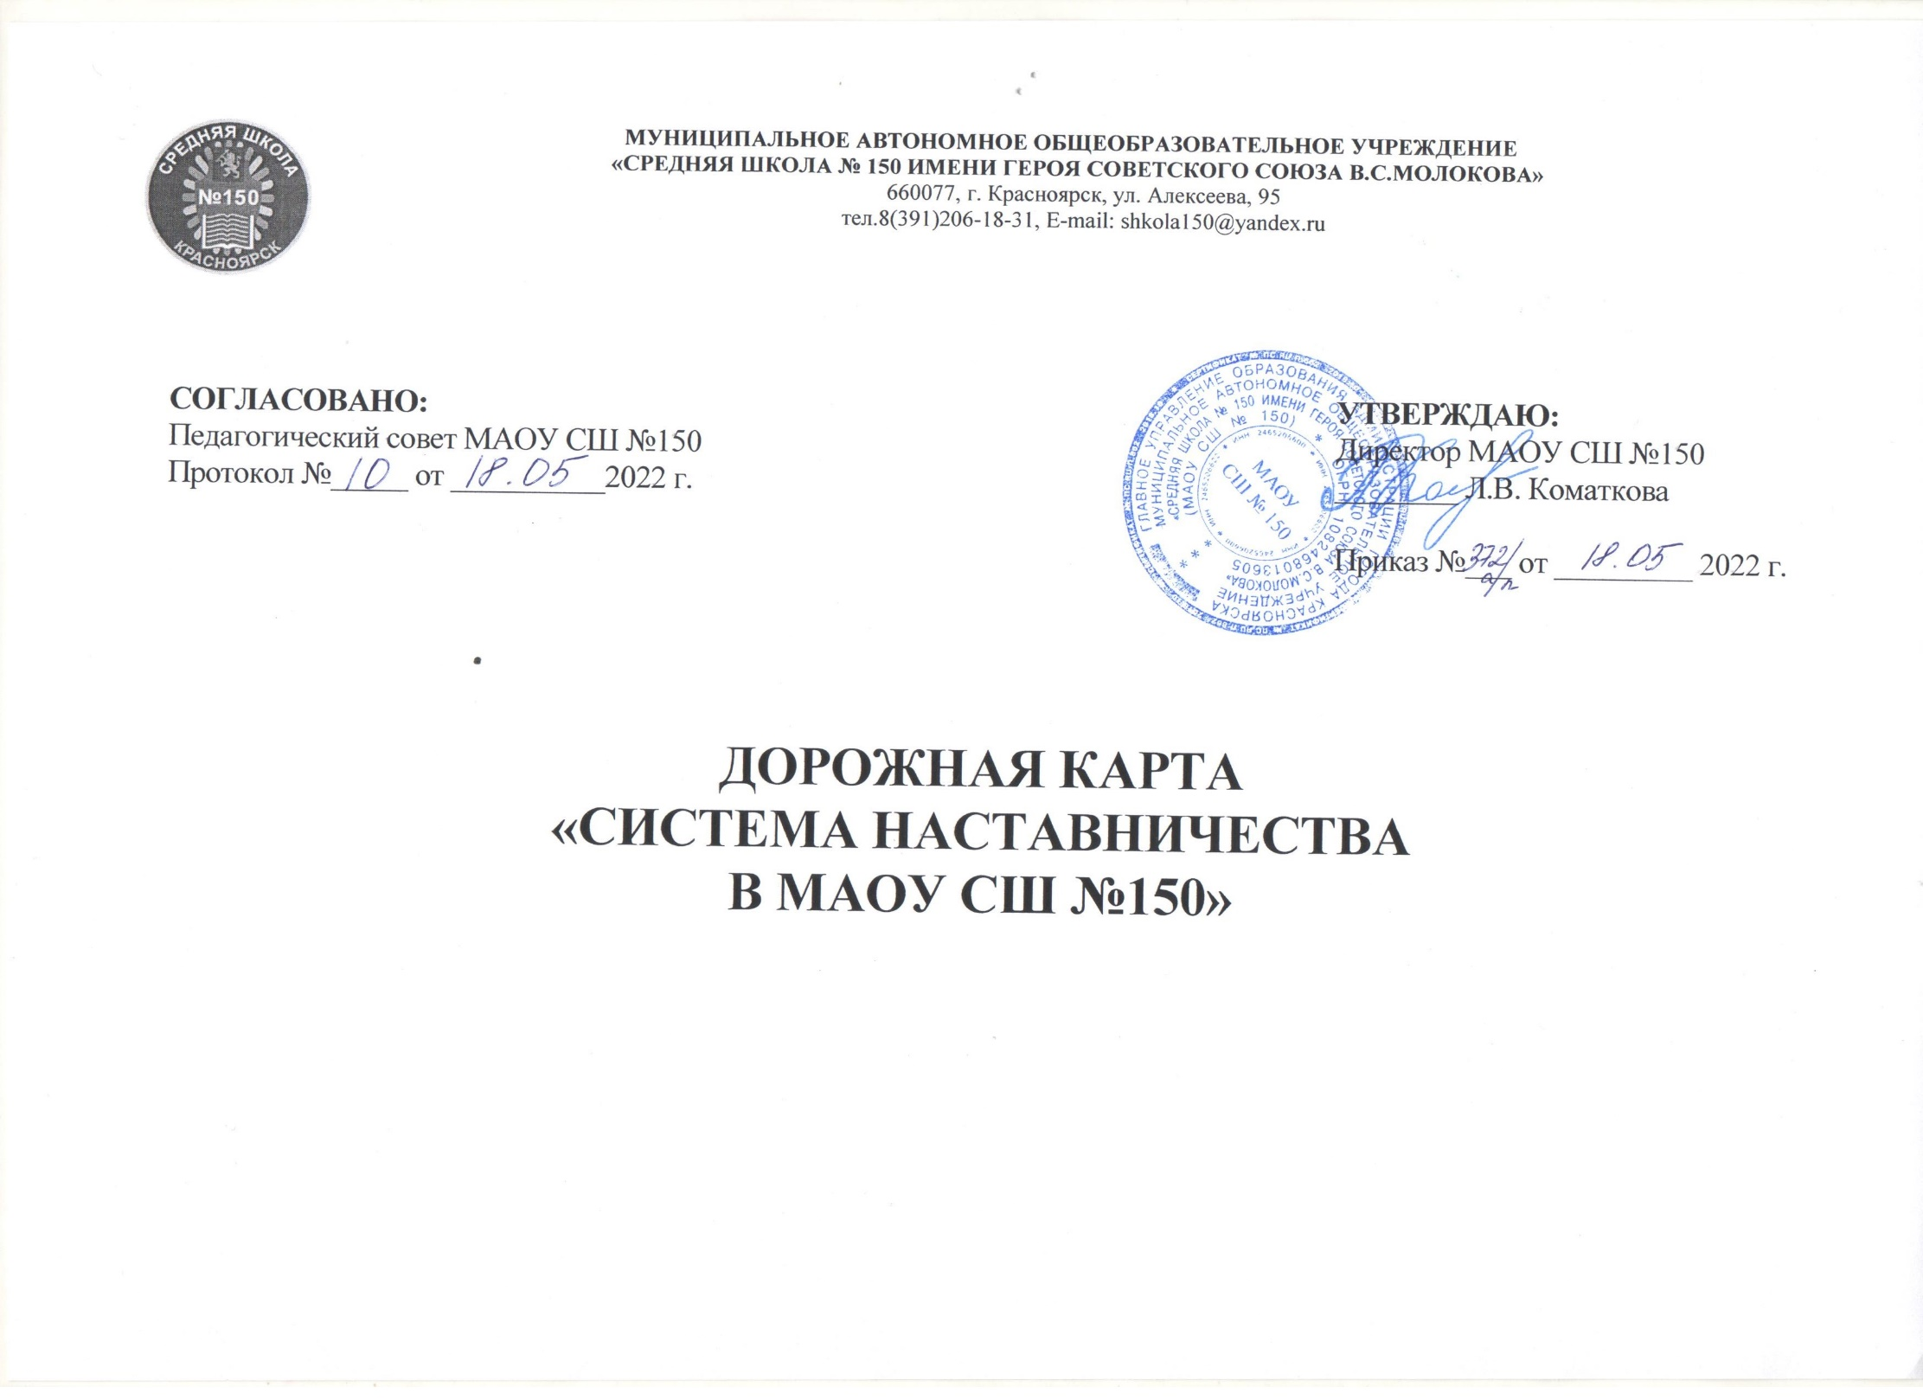
№ п/п | Мероприятие | Форма представления результатов | Сроки | Ответственные
- Нормативно-правовое обеспечение
1.1 | Организация деятельности рабочей группы по разработке ДК | Приказ «Об организации деятельности рабочей группы по разработке ДК» | Май 2022 г. | Пиянзина Н.Х., заместитель директора по УВР
1.2 | Разработка пакета ЛНА по наставничеству | Локальные нормативные акты | Май 2022 г. | Пиянзина Н.Х., заместитель директора по УВР,  представители рабочей группы
1.3 | Совещание педагогического коллектива МАОУ СШ №50 «Внесение дополнений в Положение о системе оплаты труда в МАОУ СШ №150 в части стимулирования и поддержки педагогических работников, ответственных за сопровождение образовательного процесса в качестве наставников | Положение о системе оплаты труда МАОУ СШ №150 (изменения/дополнения) | Май 2022 г. | Пиянзина Н.Х., заместитель директора по УВР
- Методическое сопровождение
2.1 | Систематическое обновление информации на сайте о развитии системы наставничества педагогических работников МАОУ СШ №150 | Обновление раздела «Наставничество» | В течение периода реализации | Скопиньш И.Я., заместитель директора по УВР  Трембач А.С., куратор сайта
2.2 | Консультации с представителями МКУ КИМЦ по вопросам разработки методики оценки эффективности системы наставничества педагогических работников МАОУ СШ №150 | Выступление на административной планерке по результатам участия; проведение консультаций с рабочей группой | Август, 2022 г. | Пиянзина Н.Х., заместитель директора по УВР
- Реализация системы наставничества педагогических работников МАОУ СШ №150
3.1 | Создание условия для реализации системы наставничества педагогических работников в МАОУ СШ №150 | Локальные нормативные акты о 2-х формах наставничества: ученик-ученик  Учитель-учитель | Август-сентябрь, 2022 | Пиянзина Н.Х., заместитель директора по УВР
3.2 | Формирование базы программ по реализации системы наставничества | Наличие программ по наставничеству, как-то:  - кураторская методика  - ЛРОС  - городской психолого-педагогический класс  - Программы дополнительного образования | В течение периода реализации | Пиянзина Н.Х., заместитель директора по УВР
3.3 | Формирование базы наставников и наставляемых | Наличие электронной базы | В течение периода реализации | Трембач А.С., куратор сайта
3.4 | Организация работы наставнических групп и пар | Программа по наставничеству | Сентябрь 2022 года | Пиянзина Н.Х., заместитель директора по УВР
3.5 | Разработка методических материалов, необходимых для реализации системы наставничества педагогических работников | Методические рекомендации | Сентябрь 2022 года | Рабочая группа
- Внедрение лучших наставнических практик, различных форм и моделей для обучающихся, педагогов и молодых специалистов
4.1 | Формирование реестра кейсов наставничества педагогических работников в МАОУ СШ №150 | План деятельности по каждому направлению  Подготовка практики для РАОП | В течение периода реализации | Пиянзина Н.Х., заместитель директора по УВР
4.2 | Трансляция лучших практик по реализации системы наставничества посредством участия педагогических работников в мероприятиях различного уровня (конференциях, форумах, фестивалях, конкурсах) | Программа мероприятий по наставничеству:  Январь 2023: ученик-ученик  Март 2023: учитель-учитель | В течение периода реализации | Пиянзина Н.Х., заместитель директора по УВР
4.3 | Информационное освещение о внедрении и реализации систем наставничества педагогических работников | Аналитическая справка  Раздел сайта «Наставничество» | В течение периода реализации | Пиянзина Н.Х., заместитель директора по УВР
4.4 | Создание условий для участия педагогических работников МАОУ СШ №150 в профессиональных сообществах | LROS. NET БЕЗ ГРАНИЦ и т.п | В течение периода реализации | Пиянзина Н.Х., заместитель директора по УВР
- Мониторинг реализации программ наставничества педагогических работников в МАОУ СШ №150
5.1 | Мониторинг реализации и эффективности программ наставничества педагогических работников | Информационная справка  Раздел сайта «Наставничество» | В течение периода реализации (май-июнь) | Пиянзина Н.Х., заместитель директора по УВР
5.2 | Мониторинг внедрения и реализации региональной целевой модели наставничества п педагогических работников | Информационная справка | В течение периода реализации (май-июнь) | Пиянзина Н.Х., заместитель директора по УВР
- Контроль исполнения муниципальной дорожной карты по внедрению и реализации региональной целевой модели наставничества педагогических работников
6.1 | Контроль за реализацией системы наставничества педагогических работников МАОУ СШ №150; контроль за реализацией программ наставничества педагогических работников МАОУ СШ №150 | Подготовка контрольно-аналитических материалов | Сентябрь, в течение периода реализации | Пиянзина Н.Х., заместитель директора по УВР

